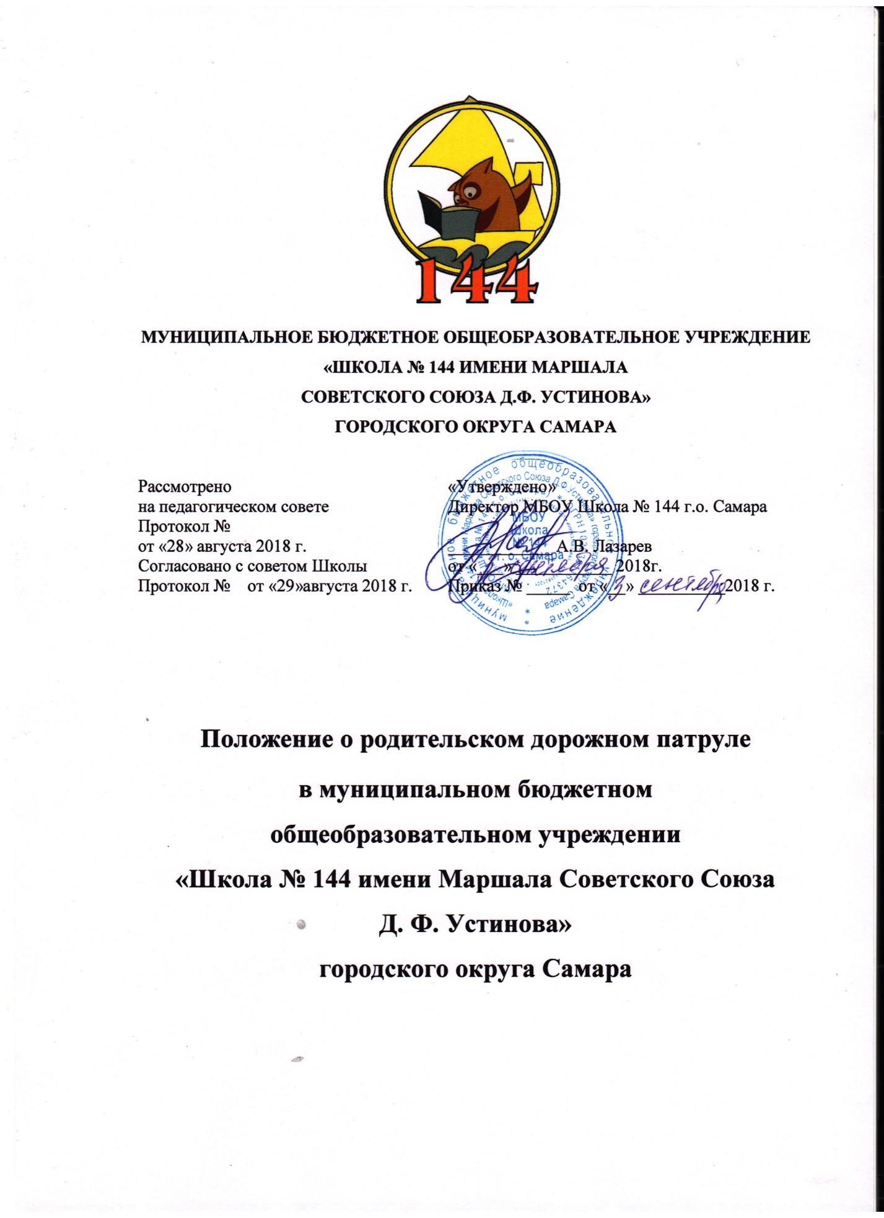

- Общие положения
1.1. Родительские дорожные патрули (далее - РДП) создаются из числа родителей, дети которых обучаются в МБОУ Школе № 144 г.о. Самара с целью повышения культуры поведения обучающихся на дороге, снижению уровня детского дорожно-транспортного травматизма, формирования стереотипа законопослушного поведения на проезжей части, повышения уровня ответственности родителей за формирование у детей навыка безопасного поведения на проезжей части.
1.2. РДП организует свою работу в тесном взаимодействии с педагогическим коллективом МБОУ Школа № 144 г.о. Самара и ОГИБДД ОМВД России по Самарской области.
1.3. Участие в работе РДП является добровольным.
1.4. РДП в своей работе строго соблюдает нормы закона.
1.5. В общеобразовательной организации выделяется место для уголка РДП, где размещается:
- график патрулирования на календарный месяц;
- положение о родительском дорожном патруле.

- Организация работы родительского патруля
2.1. РДП организует свою работу 2 раза в неделю в течение учебного года (начиная с 27.08.2018).
2.2. График работы РДП на календарный месяц составляется администрацией МБОУ Школы № 144 г.о. Самара совместно с классными руководителями и родительским комитетом школы.
2.3. График выхода РДП утверждается директором школы и председателем родительского комитета школы.
2.4. Объявление о выходе родителей на патрулирование осуществляется классными руководителями или председателями родительских комитетов.
2.5. Результаты выходов РДП обсуждаются на школьных и классных родительских собраниях.
2.6. РДП обеспечивается нарукавными повязками со световозвращающими элементами (или световозвращающими жилетами), а также сигнальными флажками (или изготовленными на уроках технологии знаками).
2.7. Сотрудники ОГИБДД ОМВД России по Самарской области проводят в начале нового учебного года инструктажи с родителями по правилам патрулирования и действиям в случае нарушения Правил дорожного движения участниками – водителями и пешеходами.
3. Обязанности и права родительского дорожного патруля
3.1. РДП осуществляет дежурство на пешеходных переходах вблизи общеобразовательной организации.
3.2. РДП контролирует соблюдение школьниками-пешеходами Правил дорожного движения, оказывает помощь в переходе проезжей части дороги в случае возникновения у них трудностей в переходе.
3.3. РДП оказывает консультативную помощь несовершеннолетним пешеходам, разъясняет права и обязанности пешеходов в случае необходимости.
3.4. Время выхода РДП устанавливается с 7:30 до 8:00 (время можно изменить).

- Документация родительского дорожного патруля
4.1. Журнал учета выхода РДП.
4.2. График выхода РДП.
4.3. Ежемесячная информация в ОГИБДД ОМВД России по Самарской области о результатах работы РДП и иной материал в накопительном деле «Профилактика детского дорожно-транспортного травматизма» заместителя директора по воспитательной работе.

